مكتب الدراسات والبحوث (TIMSS-PIRLS-GMO-GPhO)
مذكرة إثرائية في مادة العلوم للصف 4
استعدادًا للاختبار الرئيسي TIMSS 2019
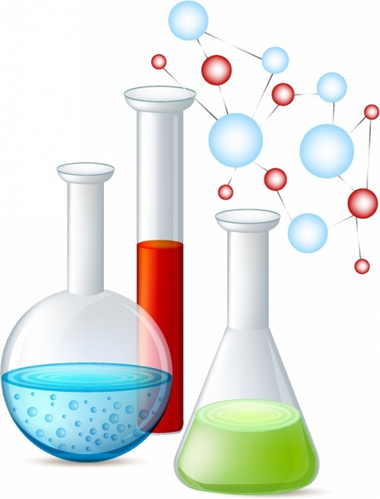

التجميع والإعداد والمواءمة:
الأستاذ/ محمــد حســـن حبيب الأستاذ / سعيد عباس احمد
(اختصاصي مادة العلوم – مكتب TIMSS) (اختصاصي مناهج أول)
الأستاذ / محمد عبد القادر خنجي الأستاذ / حميد محمد ربيع
(معلم فيزياء موفد – مكتب TIMSS) (اختصاصي مناهج)
المتابعة والاشراف العام: الدكــتورة هدى العوضــــي
المنسق الوطني لـــ TIMSS-PIRLS-GMO-GPhO
سبتمبر 2018 م
عزيزي المعلم / عزيزتي المعلمة:
سعياً إلى مزيد من تحسين التعليم و التعلّم، تشارك مملكة البحرين مع دول كثيرة من العالم في مشروع التوجهات الدولية في دراسة الرياضيات والعلومTIMSS ، وأنتم على دراية بمدى أهمية هذه المشاركة في تقويم مناهجنا وتعديلها والارتقاء بها إلى مستوى الجودة التي تحقق الأهداف التي نسعى إليها وتسعون أنتم إلى تحقيقها أيضًا.
وبعد دراستنا وتحليلنا للكفايات الخاصة بهذه الدراسة، وجدنا أن هناك بعض الكفايات التي يجب على الطلبة إتقانها لم تكن مغطاة بشكل مباشر في مناهجنا؛ لذا فإننا نضع بين أيديكم هذه المذكرة التي تعزز هذه الكفايات. وقد حاولنا قدر المستطاع أن نبسّط محتواها بحيث لا تؤثر على خطتكم الزمنية في تدريس المنهج . حيث تم توزيع موضوعات أسئلة المذكرة لتتوافق مع موضوعات كتاب الطالب للفصلين الدراسيين الأول والثاني. فما عليك عزيزي المعلم / عزيزتي المعلمة إلّا تدريب الطلبة على هذه الأسئلة إما في نهاية كل حصة دراسية، أو تخصيص حصة دراسية أسبوعية للتدريب.
وكلّنا أمل في رفع مستوى أداء أبناء وبنات مملكتنا الحبيبة في مادة العلوم.
شاكرين ومقدّرين لكم حسن تعاونكم.

توجيهات بخصوص طريقة الإجابة:
- في الأسئلة التي سيكون عليك اختيار الجواب الذي تراه صحيحًا، وتظليل الدائرة التي تكون بجانبه. كما في المثال 1:
مثال 1:
أيّ من المواد التالية جيدة التوصيل للكهرباء؟
a البلاستيك
b الألومنيوم
c المطاط
d الخشب

تمّ تظليل دائرة الحرف "ب" لأن المواد جيدة التوصيل للكهرباء هي الألومنيوم .
وإذا أردت تغييره فعليك وضع علامة Xعلى إجابتك الأولى كالتالي:
مثال 2:
أيّ من المواد التالية جيدة التوصيل للكهرباء؟
a البلاستيك
الألومنيوم
c المطاط
d الخشب

ثمّ ظلّل الدائرة التي تكون بجانب الجواب الذي تعتقد أنّه أفضل جواب.

- في الأسئلة التي يجب عليك كتابة إجاباتك في المكان المخصص لها تحت السؤال. تُستخدم الكلمات أو الرسومات أو الأرقام للإجابة عن هذه الأسئلة.كما في المثال 2:

مثال 2:
تبيّن الصورة أدناه طفلان يلعبان على لعبة التزلق في الحديقة.

ما نوع القوة التي تجعل الطفلان يتدحرجان من أعلى اللعبة إلى أسفلها؟
قوة الجاذبية الأرضية.

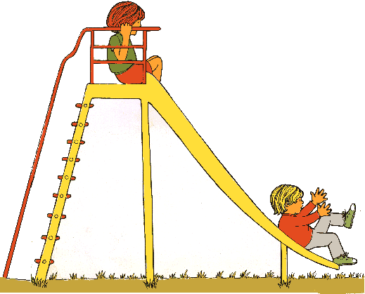

- الأسئلة التي يتطلب منك اختيار الجواب الصحيح بوضع علامة في مربع ثم كتابة التفسير، أو الشرح، أو بيان السبب لاختيارك الجواب في المكان المخصص بذلك. يجب عليك القيام بذلك كي تكون إجابتك كاملة وصحيحة.كما في المثال 3:
مثال 3:
هل النباتات مخلوقات حيّة أو غير حيّة؟
في مربع واحد.) ( ضع علامة
حيّة
غير حيّة

فسّر إجابتك.
لأنها تتكاثر أو تتكون من خلايا أو تنمو أو تتنفس أو تصنع غذائها بنفسها، ............الخ

الوحدة الأولى: المخلوقات الحيّة
الفصل الثاني: المملكة النباتية والمملكة الحيوانية

الموضوع: الخصائص والعمليات
الحيويّة للمخلوقات الحيّة

1
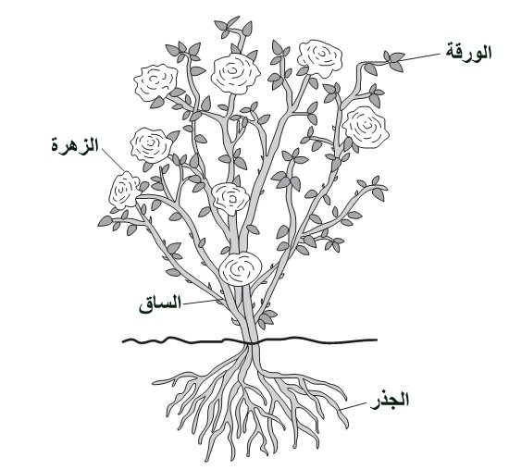

أيّ جزء في النبات المبيّن في الرسم أعلاه ينتج البذور؟

الجذر
الساق
الورقة
الزهرة

2 يشير الرسم إلى نبتة مزهرة. ولقد تمّ ترقيم أربعة من أجزائها.
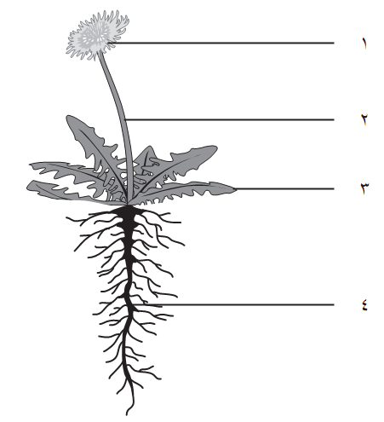

في الجدول التالي، عرّف الجزء المشار إليه واذكر وظيفته؟
رقم الجزء | الجزء | وظيفته
1
2
3
4

3 من أين تستمدّ النباتات الطاقة لصنع غذاءها؟

الهواء
التربة
الماء
ضوء الشمس

4 أيّ من المخلوقات الحيّة الأربعة أدناه، يصنع غذائه بنفسه؟
(ضع علامة في مربع واحد.)
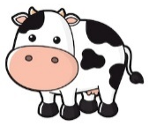
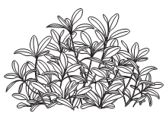
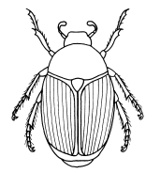
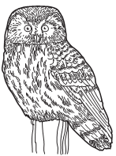
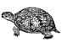
سلحفاة
بومة
نبتة
حشرة

اشرح كيف يصنع هذا المخلوق الحي غذائه بنفسه.

5 يزرع ناصر نباتًا مورقًا في أصيص يحتوي على تربة زراعية تحتوي على كميّة كافية من السماد.
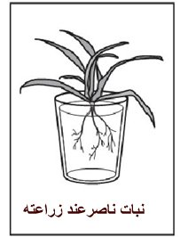

ذهب ناصر مع أصدقائه إلى رحلة ونسي النبات في غرفة مظلمة معتدلة درجة الحرارة أي ليست شديدة الحرارة أو شديدة البرودة. وعندما عاد بعد أسبوعين، رأى النبات قد ذبل.
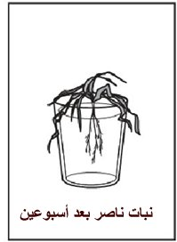

اذكر سببين لذبول نبات ناصر.
1 –

2 –
6 انتقلت رباب إلى بيت جديد. أرادت زرع نباتات في مناطق مختلفة من حديقتها.

أ. تعلم رباب بأن النباتات تحتاج إلى الضوء لتنمو.
لماذا تحتاج النباتات إلى الضوء للنّمو؟

ب. تحتاج النباتات كذلك للماء للنّمو. سمِّ شيء آخر تحتاجه النباتات للنّمو بصورة جيدة.

7 يوضّح الرسم أجزاء نبات أخضر زهري.
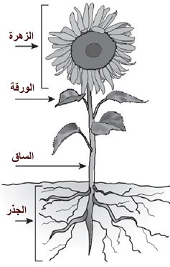

ما الوظيفة الأساسية للورقة؟
تتغذى عليها الحيوانات.
تنقل الماء إلى الجذر.
تصنع الغذاء إلى النبات.
تجذب الملقّحات للتكاثر.
8 تضع سلوى ساق نبات الكرفس في كأس به بضع قطرات من ماء ملوّن كما هو مبيّن بالرسم أدناه.
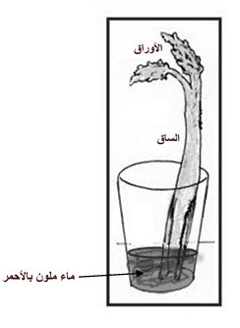

بعد فترة قصيرة من الزمن، لاحظت سلوى أنّ الأوراق تحوّلت إلى اللون الأحمر.
ما الذي توصّلت إليه سلوى بخصوص وظيفة ساق نبات الكرفس؟

يكوّن أزهار النبات.
يصنع غذاء النبات.
ينقل الماء لأجزاء النبات.
يثبّت جذور النبات.

9 يدرس سلمان أثرالكميّات المختلفة من الضوء على نباتين مورقين متماثلين. وضع سلمان النباتين في وعاءين متطابقين، مع كميّتين متساويتين من السماد وأعطاهما كميّتين متساويتين من الماء.
وضع النبات 1 بجانب نافذة غرفة ينفذ منها الضوء، ووضع النبات 2 داخل خزانة مغلقة في نفس الغرفة.
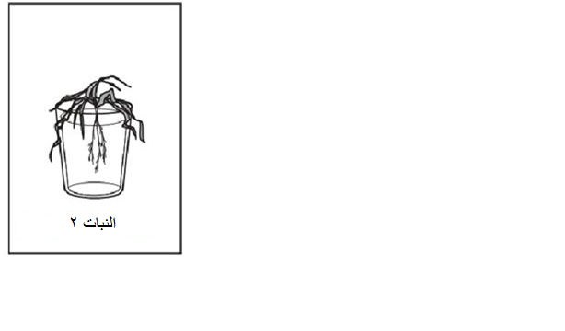
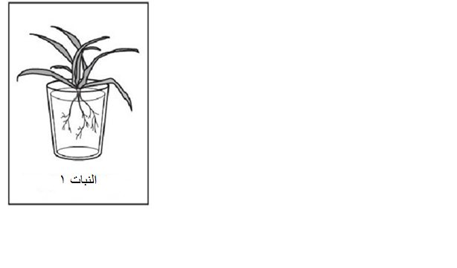

بعد ثلاثة أسابيع، شاهد سلمان ما حدث للنباتين.
لماذا استمر النبات 1 الموجود بجانب النافذة في النّمو، بينما ذبل النبات 2 الموجود في الخزانة؟

10 فيما يلي مجموعة من الحيوانات، بعضها ثديّيات، وبعضها زواحف، وبعضها الآخرغير ذلك (حيوانات أخرى).
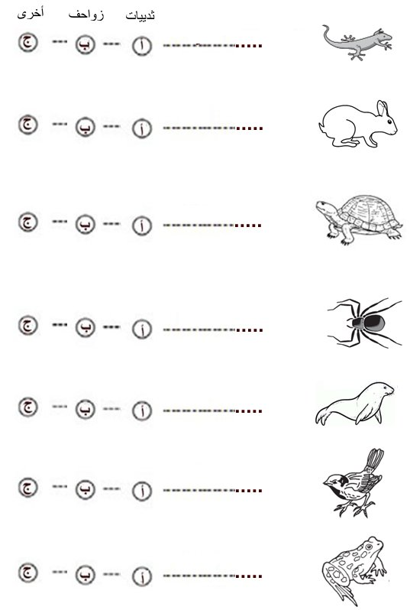
- ظلّل دائرة واحدة في كل صف.
سحلية
أرنب
سلحفاة
عنكبوت
فقمة
ضفدع
عصفور

11 مجموعة من اللافقاريات مرقمة أدناه.
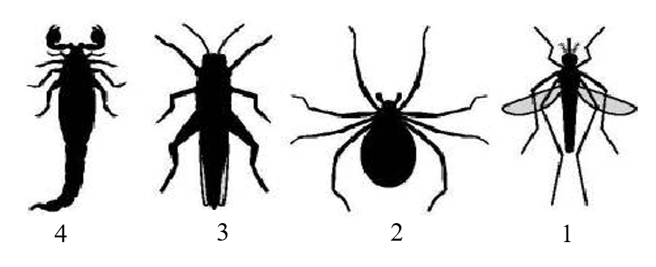

أيّ منها يصنّف من الحشرات؟

1 و 3 فقط.
1 و 4 فقط.
2 و 4 فقط.
3 و 4 فقط.

12 تمّ اكتشاف حيوان جديد يعيش في البحار. ويعتقد أنّه إمّا من الأسماك وإمّا من الثديّيات.
أذكر ميزة من ميزات الأسماك وميزة من ميزات الثديّيات من أجل معرفة فصيلة ذلك الحيوان.

أ . ميزة من ميزات الأسماك:

ب . ميزة من ميزات الثدييات:

13 صِلْ بخط بين كلّ عضو من أعضاء الجسم ووظيفته الحيويّة.
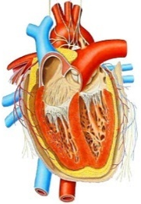
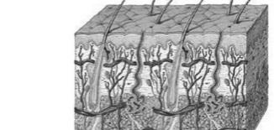
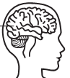
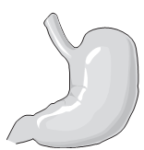
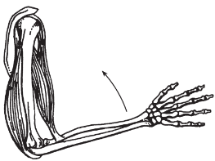

تنظيم عمل الجسم

هضم الطعام

ضخ الدم إلى أجزاء الجسم

تحريك الجسم

تنظيم درجة حرارة الجسم

الأعضاء
الوظيفة الحيويّة
العضلات
المعدة
القلب
الدماغ
الجلد

14 ما العضو البشري الذي له نفس وظيفة خياشيم السمكة؟
الدماغ
القلب
الرئة
المعدة

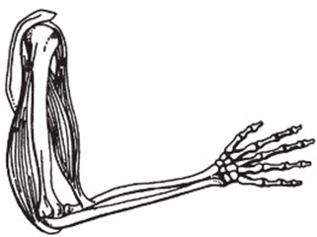
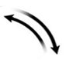
15 يبيّن الرسم أدناه بعض العضلات المتصلة بعظام ذراع اليد في الإنسان.

ما الوظيفة الأساسية لهذه العضلات؟

16 تمّ أخذ معدّل نبضك وتنفسك مباشرة قبل وبعد الجري لمسافة 50 متر.
ما التغيّرات التي تتوقع أن تجدها عليك؟

لا تغيّر في معدّل النبض ولكن نقصان في معدّل التنفس.
لا تغيّر في معدّل التنفس ولكن زيادة في معدّل النبض.
زيادة في معدّل النبض ومعدّل التنفس.
نقص في معدّل النبض ومعدّل التنفس.
17 ما أفضل سبب لإدراج الثمار والخضروات المورقة في الغذاء المتوازن الصحي؟

لأنّ بهما نسبة عالية من الدهون.
لأنّهما أفضل مصدرِ للبروتينِ.
لأنّهما غنيتان بالمعادنِ والفيتامينات.
لأنّهما أفضل مصدرِ للكربوهيدرات.

18 ما السبب الأكثر أهمية لاستعمال الناس لمرطّب الجلد عندما يكونوا في الخارج في ضوء الشمس؟

يحْمي الجلدَ من الأشعةِ الخطرةِ للشمسِ.
يجعل الجلد أكثر سمرةَ.
يجعل الجلد ناعمًا.
يجعل الجلد يشعر بالبرودة.
19 كيف يساعد غسل يديك في وقايتك من أن تمرض؟

يزيل الجراثيم.
يجعل يديك تبدو ناعمة.
يمنع الجلد من الجفاف.
يجعل اليد دافئة.

20 أيّ مما يلي يعتبر أفضل مصدر للفيتامينات والأملاح المعدنية؟

الفواكه والخضار.
الخبز و الرز و المعكرونة.
الحليب ومشتقاته.
اللحم و السمك والدواجن.

21 الكالسيوم مادة معدنية يساعد في تقوية عظامك وأسنانك.
أيّ من الأطعمة التالية أفضل مصدر للكالسيوم؟

الحلوى
الأرز
الحليب
اللحم

22 يحتوي الحليب على مواد غذائية غنية بعنصر الكالسيوم.
لماذا يعتبرالكالسيوم مهمًا للأطفال؟

23 أيّ من الأطعمة التالية تحتوي على كمّية كبيرة من البروتينات؟

السمك
الخبز
الفواكه الطازجة
الخضروات الخضراء

24 يحتاج الناس لحماية أنفسهم من التعرض لأشعة الشمس بكثرة. اذكر شيئًا واحدًا يمكن أن يحدث لأجسامهم إذا لم يحموها من أشعة الشمس.

25 كيف يُمكن لمرض الأنفلونزا الانتقال من شخصٍ إلى آخر؟

26 تلعب زينب لعبة طاولة التنس مع صديقة لها مصابة بالزكام.
أكتب أمرًا يمكن لزينب القيام به لتجنّب إصابتها بالزكام من صديقتها.

27 أخبر كمال أخته صفّية أنه بواسطة أكل الفاكهة يمكنه الحصول على كلّ ما يحتاجه من تغذية للبقاء بصحة جيدة. وتعتقد صفّية أنّ كمال سيحتاج لتناول أنواع أخرى من الأطعمة أيضًا.
من منهما على صواب.

(ضع علامة في مربع واحد.)

كمال
صفيّة

فسّر إجابتك.

28 يزداد طول هاني بمقدار سنتيمترين في شهر واحد.
لماذا يعتبر تناول الطعام الذي يحتوي على الكالسيوم مهمًا لزيادة طول هاني؟

29 كيف ينتقل إليك مرضٌ ما ( مثل الأنفلونزا ) من شخصٍ عندما يسعل أو يعطس بالقرب منك، حتى ولو لم تلمس ذلك الشخص؟

موضوعات سبق للطلبة دراستها

الموضوع: الخصائص والعمليات
الحيويّة للمخلوقات الحيّة

1 تُشير الصورة أدناه إلى بحيرة.
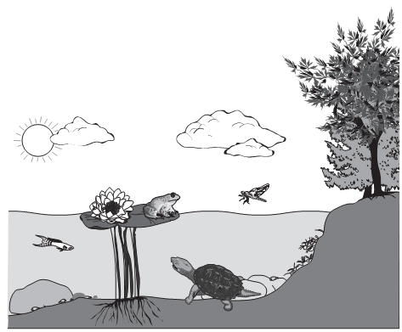

في الفراغات المخصصة أدناه، اذكر ثلاثة مخلوقات حيّة وثلاثة أشياء غير حيّة تظهر في الصورة.
المخلوقات الحيّة الأشياء غير الحيّة
1 . 1 .
2 . 2 .
3 . 3 .

2 كلّ الحيوانات أدناه، وغيرها تحتاج إلى الماء لكي تبقى على قيد الحياة.
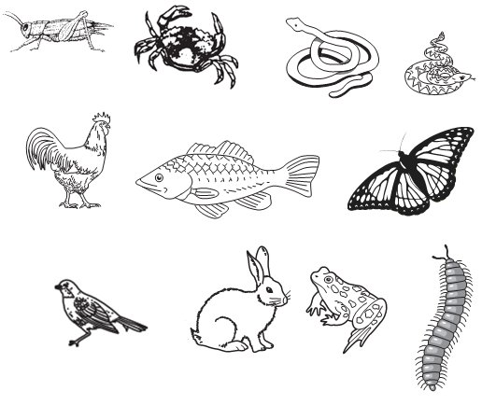

اذكر شيئين آخرين تحتاج إليهما هذه الحيوانات كي تبقى على قيد الحياة.

1 –

2 –

3 النباتات والحيوانات هي مخلوقات حيّة.
فكّر في ما تحتاج إليه كل من النباتات والحيوانات لكي تعيش.

اكتب شيئين منها في الفراغات أدناه.

1 –
2 –

4
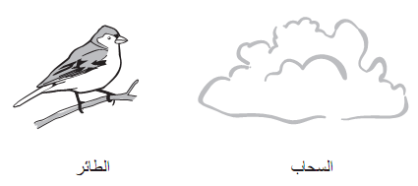

الطائر مخلوق حي والسحابة ليست مخلوقًا حيًّا.
اذكر سببين لكون الطائر مخلوقًا حيًا وعدم كون السحابة مخلوقًا حيًا.
1 –
2 –
الوحدة الثانية: الأنظمة البيئية
الفصل الثالث: استكشاف الأنظمة البيئية

الموضوع: العلاقات في السلاسل الغذائية

- حوّط كلّ حيوان يعيش في الصحراء فقط.

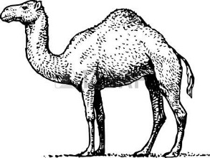
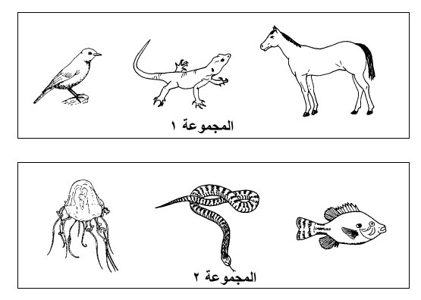
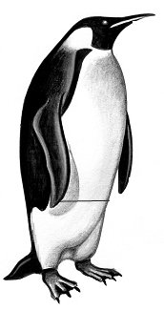

سحلية

جمل

بطريق

خلد الماء

أسد

عقرب

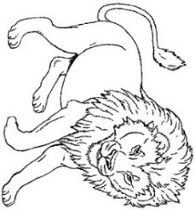
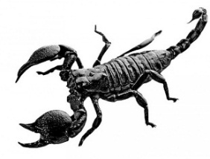
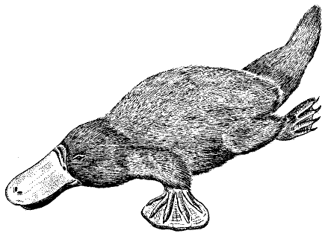

2 يذهب سامي وأصدقاؤه في رحلة، ويقومون بتصوير الأشياء التي يشاهدونها.
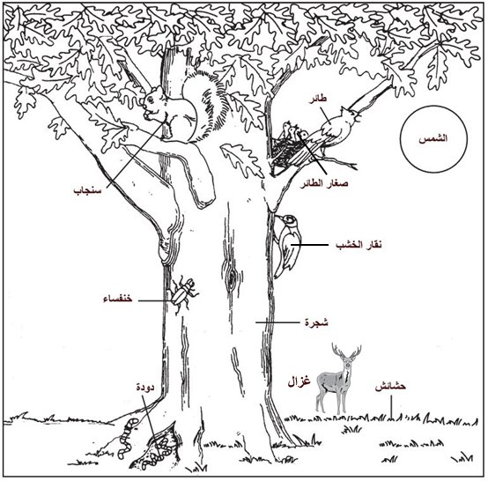
تبيّن الصورة أدناه، بعض المخلوقات الحيّة التي تعيش معًا في المنطقة التي ذهبوا إليها.

ما نوع المنطقة الحيويّة التي ذهب إليها سامي وأصدقاؤه؟
الصحراء
الغابة
الشاطئ
المستنقعات
3
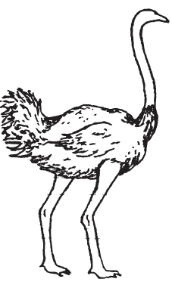
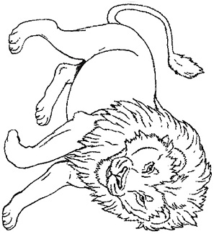
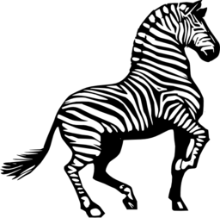

أسد حمار وحش نعامة
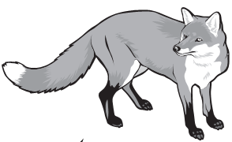
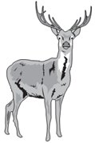
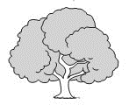

غزال شجرة سنديان ثعلب

في أيّ بيئة يمكن أن تتواجد - في الأغلب - هذه المخلوقات الحيّة؟

الغابة
الصحراء
الغابة المطيرة
الأرض العشبية

4 أيّ أنواع النباتات التالية عادةً ما نجدها تنمو في غابة الأمطار الاستوائية؟

5 أيّ سلسلة غذائية تبيّن بشكلٍ أفضل كيف يحصل الصقرعلى الطاقة من الشمس؟
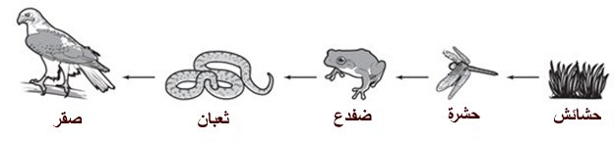
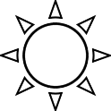


6 يبيّن الرسم كيف يحصل الصقرعلى غذائه في سلسلة الغذاء أدناه.
عشب يعسوب ضفدع ثعبان صقر

من أين يحصل العشب على طاقته؟

التربة
الشمس
الحشرة
الثعبان

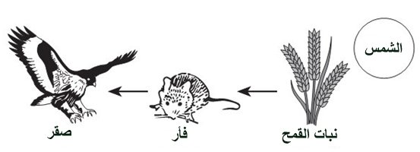
7

ما وجه الشبه بين الحيوانات والنباتات في سلسلة الغذاء أعلاه؟
كلّ منهما يتكاثر بالبذور.
كلّ منهما يحتاج الطاقة كي ينمو.
كلّ منهما يستخدم الشمس مباشرة في صنع غذائه.
كلّ منهما يقع في أدنى مستوى الهرم الغذائي.
8 تبيّن الصورة أدناه شبكة غذائية في حقل.
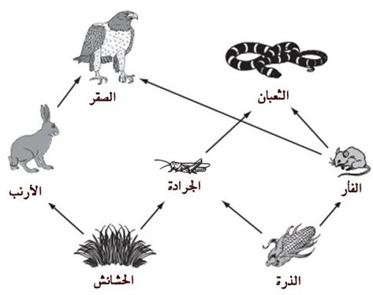

أ . تأمل في الشبكة الغذائية، ما الذي يأكله الثعبان؟

الفأر فقط.
الجرادة فقط.
الفأر والجرادة.
الفأر والجراد والأرنب.

ب . بحسب ما تشاهده في الشبكة الغذائية، ما هما الحيوانان اللذان يتنافسان مع بعضهما البعض من أجل التغذية على الحشائش؟

1 –
2 –
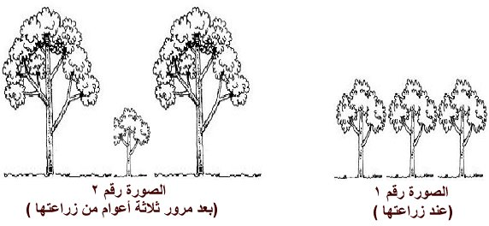
9 يزرع حسين 3 أشجار من نفس النوع.

تبيّن الصورة رقم 1 شكل الأشجار عند زراعتها، والصورة رقم 2 تبيّن شكلها بعد مرور ثلاثة أعوام من زراعتها.
ما السبب المحتمل لعدم نمو الشجرة الوسطى في الصورة رقم 2 بنفس مقدار النمو الجيد للشجرتين الأخريتين في نفس الصورة؟

الوحدة الثانية: الأنظمة البيئيّة
الفصل الرابع: البقاء في الأنظمة البيئيّة

الموضوع: المخلوقات الحيّة، والبيئّة، والتفاعلات بينها

1
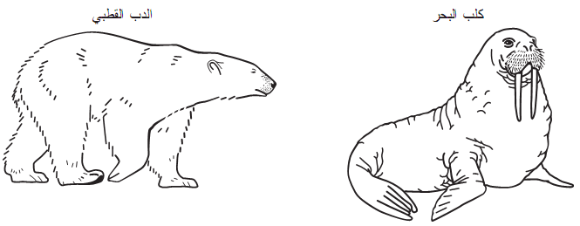

تبدو لنا صورة كلّ من الدب القطبي وكلب البحر المختلفين من حيث الشكل، ولكن بوسعهما العيش تحت درجات حرارة باردة للغاية. يملك الدب القطبي فروًا سميكًا يساعده على البقاء دافئًا. أما كلب البحر فلا يملك فروًا.
فما الشيء الذي يحفظ دفء كلب البحر؟

الدهون
الأنياب
الشوارب
الزعانف

2 تنفشُ بعض الطيور ريشها عندما يكون الطقس باردًا، كما هو مبيّن أدناه.
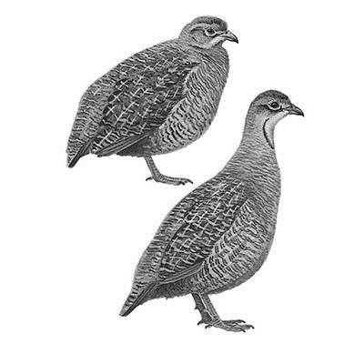
الطائر في الطقس البارد
الطائر في الطقس الدافيء

في الجو البارد
في الجو البارد
كيف يساعد هذا السلوك الطيور في البقاء على قيد الحياة في البيئة الباردة؟

ينتج جسمها المزيد من الحرارة.
ينتج جسمها المزيد من الدهون.
يمنع الريش وصول الكثير من الهواء إلى أجسامها.
تتكوّن المزيد من طبقات الريش لتحجب الهواء البارد عن أجسامها.

3 القنفذ حيوان شوكي صغير. عند شعوره بالخوف ينطوي على شكل كرة.
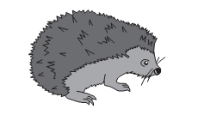

كيف يساعد هذا السلوك القنفذ؟

يمكن للقنفذ أن يتحرك بسرعة.
يبدو القنفذ أكبر وهو منطوٍ.
يصعُب رؤية القنفذ في كرة.
تصبح الأجزاء الناعمة لجسم القنفذ مغطاة.

4 كيف تساهم الهجرة في تحسين فرصة بقاء الطيورعلى قيد الحياة؟

5 اذكر تغيّرًا واحدًا يحدث لجسم الإنسان عندما يشعربالبرودة.

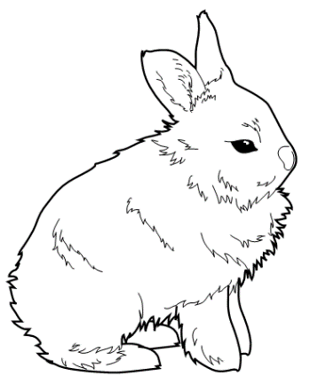
6

هذا الأرنب له آذان قصيرة أكثر من المعتاد كي يحافظ على حرارة جسمه، ويغطي جسمه فرو سميك، يكون بنّي في فصل الصيف وأبيض في فصل الشتاء. اذكر طريقتين تصف فيهما كيف يساعد الفرو الأبيض الأرنب في البقاء على قيد الحياة في البيئة الباردة التي تغطيها الثلوج معظم السنة.
1 .

2 .

7 لماذا يكون العديد من حيوانات الصحراء أكثر نشاطًا في الليل؟

يكون الجو أكثر جفافًا في الليل.

يكون الجو أكثر برودةً في الليل.

هناك خطر أقل في الليل.

هناك رياح أخف في الليل.
8

الحيوانات عادة لها صفات طبيعية تساعدها على العيش في أماكن محدّدة. أنظر إلى الصورة أعلاه. هذا الحيوان يعيش في الصحراء الحارة والجافة.
ما الصفة الطبيعية لهذا الحيوان والتي تساعده على فقد الحرارة؟

الغطاء السميك للفراء

الذيل الكثيف

العيون الصغيرة

الأذان الكبيرة

موضوعات سبق للطلبة دراستها

الموضوع: دورات الحياة، والتكاثر، والوراثة

1 بعض الناس لديهم شعر أملس وبعضهم لديهم شعر مجعّد. ما الذي يؤدي إلى ولادة بعضهم بشعر مجعّد وبعضهم الآخر بشعر أملس؟

نوع شعر الوالدين.
نوع شعر أخوانهم وأخواتهم.
لون شعرهم.
لون بشرتهم.

2 ما الذي - على الأرجح - سوف يؤثر على طولك عند البلوغ؟

طول الأبوين.
طول الأخوة والأخوات.
لون شعرك.
وزن الشخص.

3 نبات له أزهار صفراء. ما أفضل تفسير يبيّن لماذا الأزهار صفراء؟

ضوء الشمس لوّن الأزهار الصفراء.
زهور النباتات الأصل كانت صفراء.
كان الجو دافئ عندما أزهرت.
كانت تمطر السماء كل يوم.
4 أيّ مستطيل يحتوي على اثنين من الحيوانات التي تبيض؟

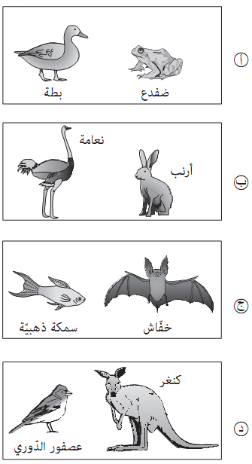

5 يبيّن الرسم أدناه مراحل دورة حياة شجرة المشمش مرقمة من 1 إلى 6.
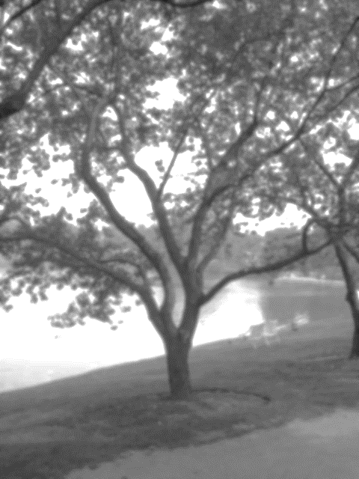
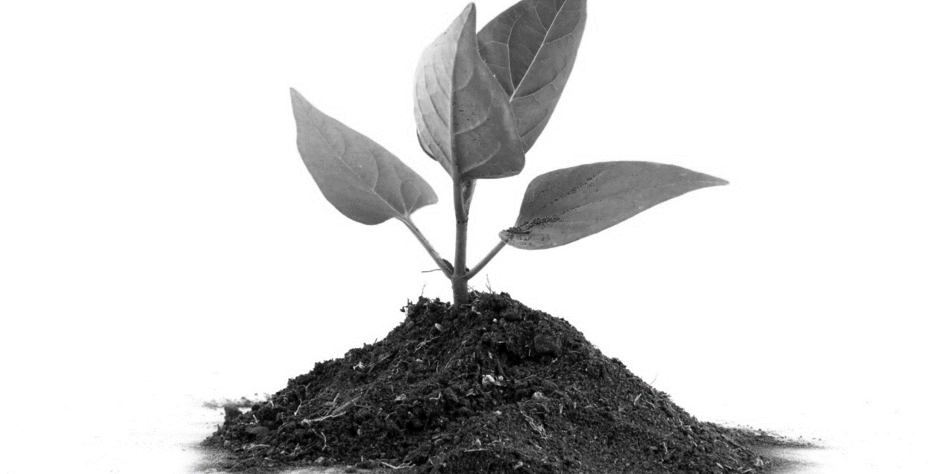
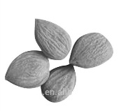
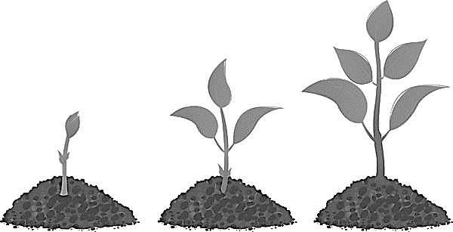
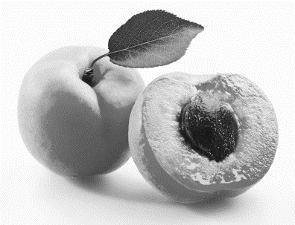

6
4
56
3
1
2

ما الذي يحدث في المرحلة 5 من مراحل دورة حياة شجرة المشمش؟
تكوّن الشجرة الأزهار.
تفقد الشجرة معظم أوراقها.
تسقط الثمار الناضجة من الشجرة.
تتوقف الشجرة عن صنع الغذاء.
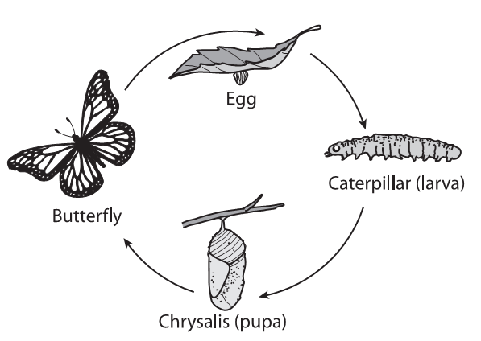
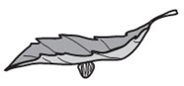
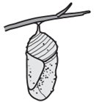

6 تبيّن الصور أدناه مراحل دورة حياة فراشة، وهي غيرمرتبة.
يرقة
شرنقة
بيضة
فراشة كاملة النمو

ما الترتيب الصحيح لدورة حياة الفراشة ( من الأصغر إلى الأكبر)؟
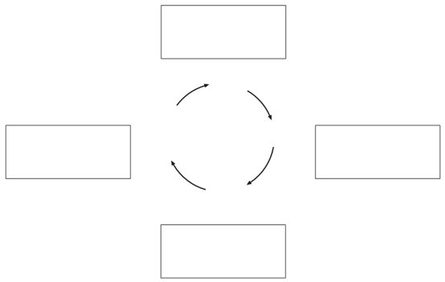
اكتب أسماء المراحل داخل المستطيلات.

7 تُمثّل الصورة ( أ ) طائر الحبارى وهو يضع عددًا قليلًا من البيض، والصورة ( 2 ) ضفدعة وهي تضع الكثيرمن البيض.
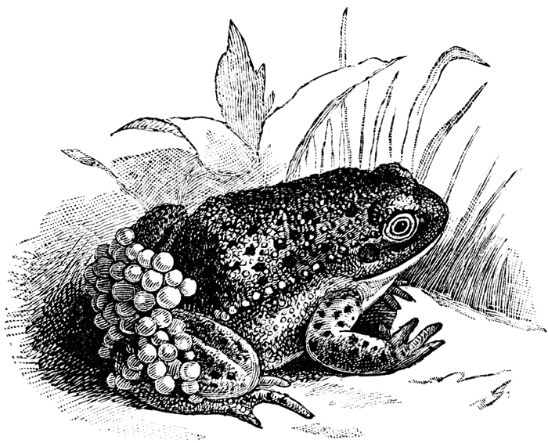
الصورة ( 1 )
الصورة ( 2 )

وضح كيف يساعد وضع الكثيرمن البيض الضفادع في البقاء على قيد الحياة؟

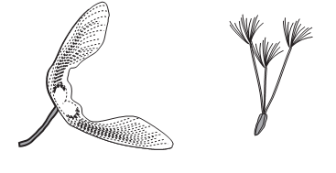
8

تشير الصورتان أعلاه إلى نوعين من البذور. كيف يتم إنتثار هذه البذور؟
بالتفتح على سطح الأرض.
بالالتصاق على الحيوانات.
عبر أكلها من قبل الحيوانات.
بواسطة الرياح.

9
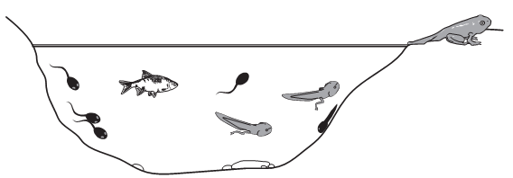

وجدت أمل بعض أبو ذنيبة والأسماك في بركة كما هو مبيّن أعلاه. كيف وصلت أبو ذنيبة إلى البركة؟

خرجوا من البيض الذي باضته الأسماك في البركة.
تكوّنت من الطين الموجود في قعر البركة.
تشكّلت من المواد الذائبة في مياه البركة.
خرجوا من البيض الذي باضته الضفادع في البركة.

10 تبيّن الرسوم أدناه دورتي حياة كل من جرادة وفراشة.
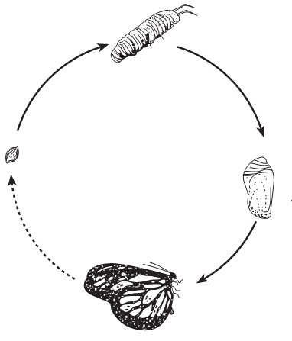
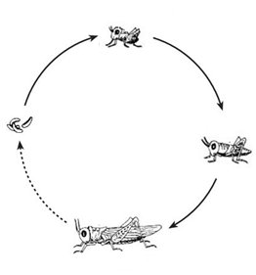
دورة حياة الجرادة
دورة حياة الفراشة

حدّد اثنين من أوجه الاختلاف بين دورة حياة الجرادة ودورة حياة الفراشة.

1 .

2 .

11 تبيّن الصور أدناة مراحل دورة حياة نبات الفاصوليا، وهي غير مرتبة.
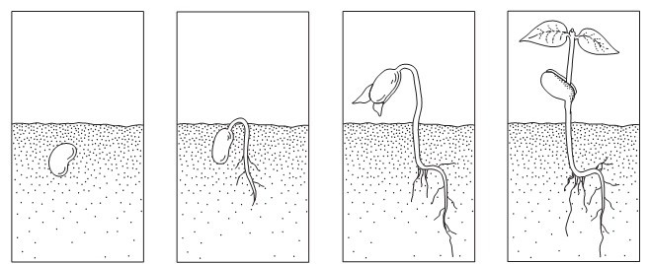

أ ب ج د

اكتب الحروف (أ، ب، ج، د) في المربعات لتكمل الدورة من الأصغر إلى الأكبر.

12 يبيّن الرسم أدناه 4 مراحل في دورة حياة نبات زهري. المرحلة 3 غير مرسومة.
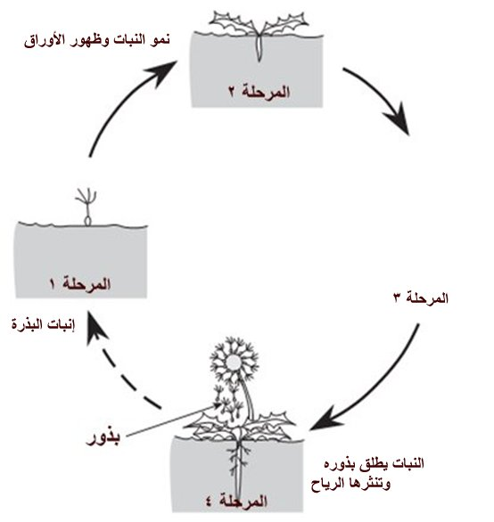

صف بالرسم أو بالكتابة عما يحدث في المرحلة 3 من دورة الحياة.
الرسم:

الكتابة:

13 اكتشف عالم بيئة نوع جديد من الثدييات، وهو ذكر.
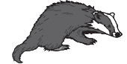

أيّ نوع من الحيوانات يحتاجه هذا الحيوان لكي يتكاثر؟

حيوان ثديي أنثى من نفس النوع.
حيوان ذكر من أيّ نوع من الثدييات.
حيوان ذكر من نفس النوع.
حيوان أنثى من أيّ نوع من الثدييات.

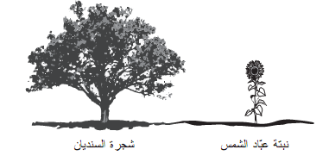
14
نبتة تبّاع الشمس
شجرة السنديان

هل يمكن لشجرة السنديان ونبتة تبّاع الشمس أن تنتجا معًا شجرة سنديان تثمر نبتات تبّاع الشمس؟
( ضع علامة في مربع واحد.)
نعم
لا

فسّر إجابتك.

الوحدة الثالثة: موارد الأرض
الفصل السادس: موارد أخرى للأرض

الموضوع: الخصائص الطبيعيّة
للأرض، الموارد، التاريخ

1 ما الرسم البياني الدائري الذي يبيّن نسبة توزيع اليابسة والماء على الأرض؟
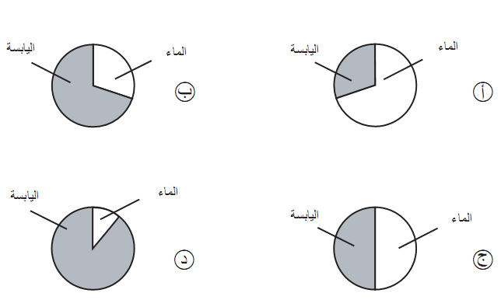

2 أين توجد المياه المالحة والمياه العذبة على سطح الأرض؟
ظلّل دائرة واحدة في كلّ سطر.
مياه مالحة مياه عذبة
الأنهار -----------------------------------------
البحار -----------------------------------------
الجداول ---------------------------------------
الآبار ------------------------------------------
المحيطات --------------------------------------
الجليديات -------------------------------------

3 الماء مورد طبيعي موجود على الأرض يُستخدم في الحياة اليومية.
اذكر موردًا طبيعيًا آخرًا يستخدم في الحياة اليومية.

صف مجالات استخدام هذا المورد.

4 هناك نقص في الماء العذب في العديد من أنحاء العالم.
صف عمليتين يمكن أن يقوم بهما الإنسان للحدّ من هدر المياه.

1 .

2 .

5 لماذا يجب علينا التقليل من استخدام الموارد التالية:
أ. الوقود الأحفوري

ب. الغابات

6 تبيّن الصورة أسماكًا وسلحفاة بحريّة تسبح، وتوجد بالقرب منها أكياس بلاستيك (نايلون).
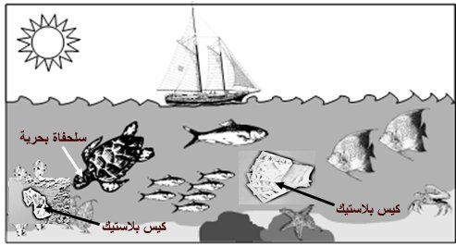

اكتب سببًا واحدًا يجعل الأكياس البلاستيكية التي ترمى في البحر خطيرة في الغالب على السلاحف البحريّة.

7 أيّ من الوسائل التالية للذهاب إلى المدرسة تنتج أقلّ قدرٍ من ملوثات الهواء؟

حافلة تعمل بالبنزين.
دراجة هوائية تعمل بالبنزين.
سيارة تعمل بالكهرباء.
قطار يعمل بالبنزين.

8 يشير الرسمان إلى طريقتين للتنقّل عبر المدينة.
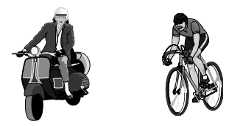

ما طريقة التنقّل الأفضل للمحافظة على البيئة؟
(ضع علامة في مربع واحد.)

الدراجة الهوائيّة
الدرجة الناريّة

فسّر إجابتك

9 يشير الرسمان أدناه إلى بعض أحفوريات المحارات الصدفية التي تم العثورعليها في طبقةٍ صخرية لسفح جبلي.
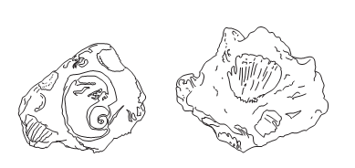

ما السبب الأكثر احتمالاً لوجودها في الطبقة الصخرية؟

عاشت المحارات الصدفية على اليابسة في قديم الزمان.
تدوم الأحفوريات وقتًا أطول حين تتكوّن في الجبال.
ترك البشر الأصداف على سفح الجبل.
كانت الطبقة الصخرية في الماضي جزءًا من قعر البحر.

10 يعتقد العلماء أنّ المحيطات كانت تغطي قديمًا جزءًا كبيرًا من اليابسة الحالية.
أيّ من الأشياء التالية التي عثر عليها على اليابسة دفعت بالعلماء إلى الاعتقاد بذلك؟

المياه الجوفية.
التربة الرملية.
أحفوريات الأسماك.
البحيرات المالحة.
11 فيما يلي شكل ورقة شجرة في الصخرة لنبات كان يعيش منذ وقت طويل.
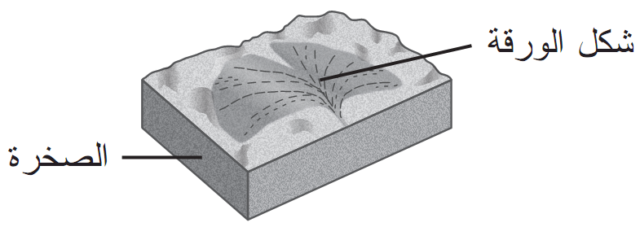

منذ كم من الوقت تقريبًا كان يعيش النبات؟

سنة واحدة.
مائة سنة.
ألف سنة.
مليون سنة.

12 يستخدم الناس الطاقة التي تأتي من عدة مصادر بطرائق مختلفة.
أيّ من الآتي يعتبر مصدرًا للطاقة؟
ظلّل دائرة واحدة في كلّ سطر.
 | مصدر للطاقة
 | نعم لا
النفط -----------------------------------------------------  الحديد ----------------------------------------------------  الماء -------------------------------------------------------  الحصى-----------------------------------------------------  الشمس---------------------------------------------------- |  | 
الوحدة الرابعة: الفضاء
الفصل السابع: الأرض والشمس والقمر

الموضوع: الأرض في النظام الشمسي

1
أ . اذكر اسم فصلين من فصول السنة الأربعة.
الفصل 1 :

الفصل 2 :

ب . اكتب اختلافًا واحدًا للطقس بين الفصلين اللذين ذكرتهما.

2 ترى كوثر القمر كاملاً. كم من الوقت يمضي ليُرى القمر مكتملاً مرة أخرى؟

أسبوع واحد
أسبوعان
شهر واحد
سنة واحدة

3 ما معدّل دوران الأرض حول محورها؟

مرة كل 12 ساعة.
مرة كل 24 ساعة.
مرة كل شهر.
مرة كل سنة.

4 ما التفسير الصحيح لتعاقب الليل والنهار على كوكب الأرض؟

تدور الشمس حول الأرض.
تدور الأرض حول محورها.
تدور الشمس حول محورها.
تدور الأرض حول الشمس.

5 ما التفسير الصحيح لتعاقب فصول السنة الأربعة؟

تدور الشمس حول الأرض.
تدور الأرض حول محورها.
تدور الشمس حول محورها.
تدور الأرض حول الشمس.

6 اذكر شكلاً من أشكال الطاقة التي تتلقاها الأرض من الشمس.

7 تراقب ليلي القمر خلال أوقات مختلفة من الشهر. كيف سيبدو القمر إلى ليلى؟
(ضع علامة في مربع واحد.)
سيبدو بطور واحد
سيبدو بأطوار مختلفة

فسّر إجابتك.

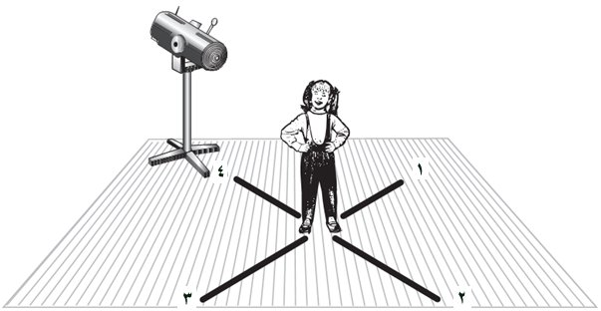
8

على أيّ خط سيتكون الظل؟
الخط 1
الخط 2
الخط 3
الخط 4

9 يشير الرسم أدناه إلى كل من الأرض والقمر والشمس. تم تعريفها بأرقام. وتشير الأسهم إلى اتجاه دورانها.
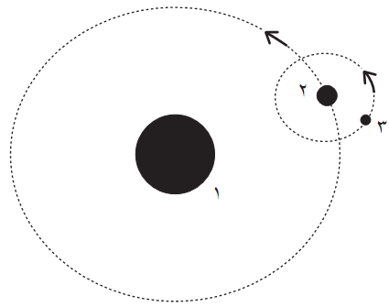

- ضع الرقم الصحيح إلى جانب كل من:
الأرض: .................................
القمر: ..................................
الشمس: ..............................

- اذكر كوكبين آخرين يدوران حول الشمس.

10 في أوقات مختلفة خلال يوم مشمس لوحظ أن شجرة تشكل ظلال ذات أطوال مختلفة كما هو موضح بالرسم أدناه. أيّ رسمٍ يوضح ظلّ الشجرة في منتصف النهار ( 12 ظهراً )؟
a b c d

11 لماذا لا يمكن رؤية النجوم أثناء النهار؟

الوحدة الرابعة: الفضاء
الفصل الثامن: النظام الشمسي والفضاء

الموضوع: الأرض في النظام الشمسي

1 يوضح الجدول أدناه المسافة بين الشمس وأربعة كواكب في النظام الشمسي.
 | الأرض | المريخ | عطارد | زحل
المسافة التقريبية من الشمس ( مليون كم ) | 150 | 230 | 58 | 1400

أ . ما الكواكب الأقرب للشمس؟

الأرض
المريخ
عطارد
زحل

ب . أيّ من تلك الكواكب الأربعة يكثر احتمال احتوائه على المعدّل الأدنى لدرجة حرارة سطحه؟

2 هذا تكوينٌ صخريٌ طبيعيٌ موجود في الصحراء.
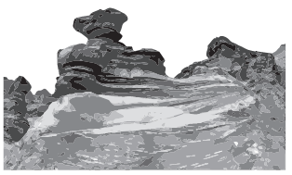

كيف ساعدت الرياح في تشكيل هذه الصخور؟

تعمل الرياح على تبريد الصخور مما يتسبب في تفككها.
تهب الرياح محملة بحبيبات الرمال التي تحتك بالصخور.
تكون الرياح ساخنة في الصحراء وتتسبب في إذابة الصخور.
تحمل الرياح الرطوبة التي تجرف الصخور.

3 ارسم سهمًا على النهر القديم لتوضيح اتجاه مجرى الماء.

موضوعات سبق للطلبة دراستها

الموضوع: طقس الأرض ومناخها

1 أحيانًا يمكن أن يتبقى الثلج على الجبال. بينما ينصهر الثلج على الأجزاء السفلى للجبال.
ما الذي يجعل ذلك يحدث؟

2 تمّ إيقاف بعض السيارات خارجًا طوال الليل. في الصباح، لوحظ أنّها كانت مبلّلة بالرغم من أنّه لم يتساقط أيّ مطر.
من أين أتى الماء؟

3 الجدول أدناه يوضح درجة الحرارة والهطول ( المطرأو الثلج ) في أربع مدن مختلفة في نفس اليوم.
 | المدينة ( 1 ) | المدينة ( 2 ) | المدينة ( 3 ) | المدينة ( 4 )
درجة الحرارة الصغري | 13 سْ | - 9 س ْ | 22 س ْ | - 12 س ْ
درجة الحرارة الكبري | 25 سْ | - 1 سْ | 30 س ْ | - 4 س ْ
الهطول ( المطر أو الثلج ) | صفر سم | 5 سم | 2.5 سم | صفر سم

أين من المتوقع سيتساقط الثلج؟

المدينة ( 1 )
المدينة ( 2 )
المدينة ( 3 )
المدينة ( 4 )

4 يُبيّن الجدول أدناه بعض المعلومات عن حالة الطقس في أربع مدن مختلفة خلال فترة 24 ساعة.
المدن | سحب في السماء | درجة الحرارة الصغرى | درجة الحرارة العظمى
المدينة ( 1 ) | لا | 10 ْس | 25 ْس
المدينة ( 2 ) | نعم | 20 ْس | 30 ْس
المدينة ( 3 ) | لا | - 10 ْس | - 1 ْس
المدينة ( 4 ) | نعم | - 15 ْس | 5 ْس

في أيّ مدينة – على الأرجح – سوف يتساقط الثلج؟

المدينة ( 1 )
المدينة ( 2 )
المدينة ( 3 )
المدينة ( 4 )

5 في اليوم الحار والرطب، يحتوى الهواء على الكثير من بخار الماء.
ماذا يحدث لبخار الماء في الهواء عندما يصبح الهواء باردًا جدًا؟

6 ما الذي يؤدي إلى تشكّل الغيوم؟
تبخر الماء فقط.
تبخر الماء وتكثفه.
انصهار الجليد.
هطول المطر.
7 يبين الرسم البياني أدناه درجة الحرارة وهطول المطر في مدينة على مدار العام.
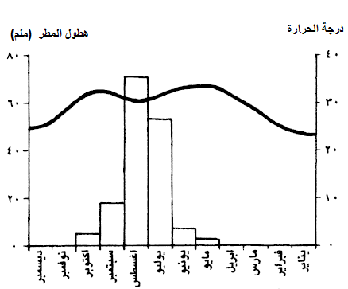
(° س)

هل هذه العبارات عن المدينة صحيحة أم خاطئة؟
ظلل دائرة واحدة في كل سطر. لقد أكملنا لك السطر الأول.
 | صحيح خطأ
أعلى درجة حرارة في أغسطس ---------------------------  يتساقط المطر في المدينة طوال العام ---------------------  درجة حرارة ديسمبر أعلى من يناير ----------------------  الأشهر التي تكون فيها درجة الحرارة أقل لا يتساقط المطر ----------------------------------- | 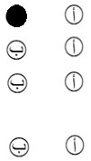

الوحدة الخامسة: المادة
الفصل التاسع: المادة وتغيّراتها
الفصل العاشر: المخاليط والمركبات

الموضوع: تصنيف المادة
وخواصها وتغيّرات المادة

1 أيّ من الصناديق س، ص، ع له أقلّ كتلة؟

س
ص
ع
كلّ الصناديق الثلاثة لها نفس الكتلة

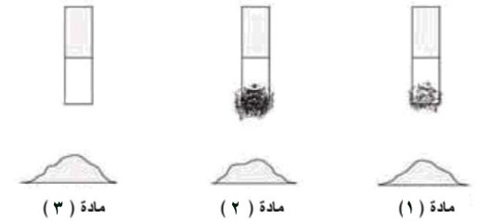
2 كلّ مغناطيس من المغناطيسيات الثلاثة الموضحة بالشكل أدناه غُمس في مادة تقع أسفله.

أيّ من المواد يمكن أن تكون قهوة؟

مادة ( 1 )
مادة ( 2 )
مادة ( 3 )
مادة ( 1 ) و مادة ( 2 )
3 في الجدول التالي مقارنة بين خصائص ثلاث مواد (الخشب، الصخر، الحديد).
الخاصية | المادة ( 1 ) | المادة ( 2 ) | المادة ( 3 )
تغوص في الماء | نعم | لا | نعم
تحترق بسهولة | لا | نعم | لا
تنجذب نحو المغناطيس | نعم | لا | لا

حدّد المواد الثلاث بملء الفراغات التالية:

الخشب هو المادة رقم: ............................
الصخر هو المادة رقم: ..............................
الحديد هو المادة رقم: .............................

4 الصورة التالية توضح ثلاثة أجسام صلبة لها نفس الحجم تطفو في الماء.
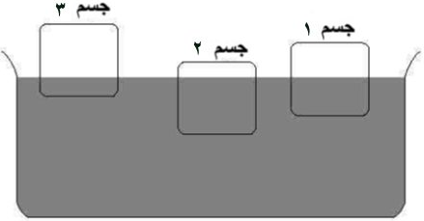

أيّ جسم منها له أكبر وزن ؟

الجسم ( 1 )
الجسم ( 2 )
الجسم ( 3 )
كلّ الأجسام بنفس الوزن

5 لدى طارق ثلاث كرات متشابهة الشكل والحجم.
يضع طارق الكرات الثلاث في وعاءٍ زجاجي مملوء بالماء. فيلاحظ أن س يطفو لكن ع وَ ف يغوصان.
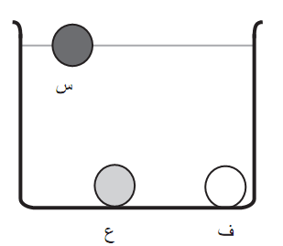

ماذا بإمكانه الاستنتاج بخصوص وزن الكرة س مقارنة بالكرتين ع وَ ف؟

س أخفّ من ع وَ ف.
س أثقل من ع وَ ف.
س أخفّ من ع وَ أثقل من ف.
س أثقل من ع وَ أخفّ من ف.

6 وضعت معلّمة جميل ثلاثة أشياء على الطاولة كما يظهر أدناه. ولقد رتّبت الأشياء حسب حجمها.


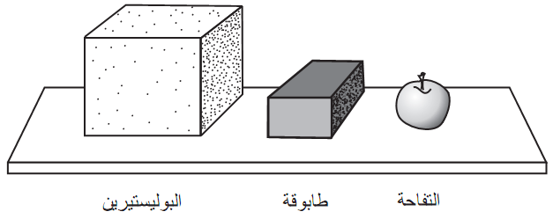
فلين
طوبة

يعتقد جميل أن الأشياء ذات الحجم الكبير هي أثقل وزنًا.
هل تشاطره الرأي؟
(ضع علامة في مربع واحد.)
نعم
لا

فسّر إجابتك .

7 لدى جاسم ثلاثة مكعّبات من الثلج مختلفة الأحجام. يضع جاسم كل مكعّب ثلج في وعاء مشابه يحتوي على نفس الكمية من الماء، كما يظهر في الرسم.

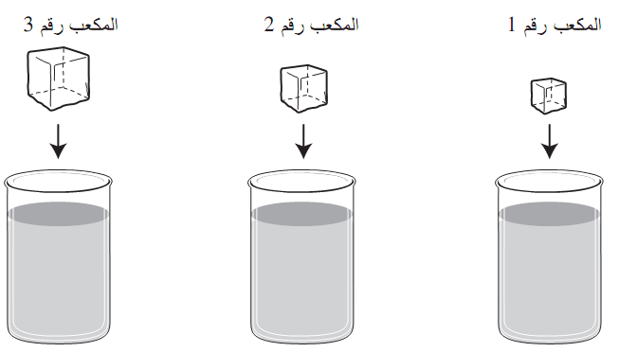
1
3
2

ماذا يحدث لمكعّبات الثلج حين يتمّ وضعها في الماء؟

جميعها تغوص.
جميعها تطفو.
المكعّب 1 يطفو والمكعّبان 2 و 3 يغوصان.
المكعّبان 1 و 2 يطفوان والمكعّب 3 يغوص.

8 أعطت سارة بعض الأسباب لماذا تصنع الغلاية ومقلاة الطبخ – غالبًا - من الألومنيوم؟
أيّ من الأسباب التالية صحيح؟

الألومنيوم موصّل جيد للحرارة.
الألومنيوم سهل الذوبان.
الألومنيوم صعب التشكيل.
الألومنيوم يذوب في الماء الساخن.
9 لماذا تصنع معظم الأسلاك الكهربائية من المعادن؟

10 توضح الصور شكلين من أشكال السكّر - مكعبات سكّر صلبة وأكياس حبيبات سكّر – المكعّب الواحد له نفس كتلة الكيس الواحد من السكّر.

أيّ الشكلين للسكّر سوف يذوب أسرع في الماء ؟
اعط سببًا لإجابتك.

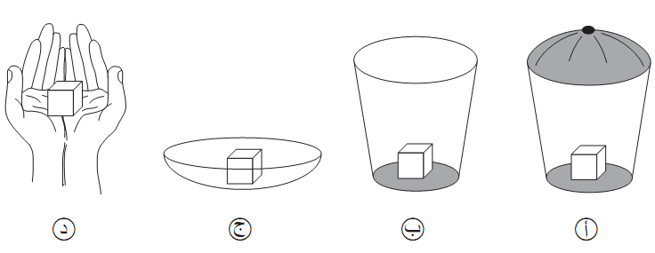
11 أيّ مكعّبات الثلج التالية سوف يستغرق انصهارها وقتًا أطول؟
12 أضيف ملح خشن وملح ناعم إلى الماء في الكوب ثمّ تمّ تحريك المزيج كما يظهر في الصورة.
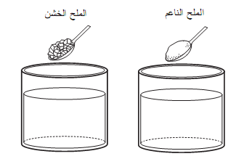

أيّ من الجمل التالية صحيحة؟
( ضع علامة في مربع واحد.)

سيذوب الملح الخشن بشكل أسرع.
سيذوب الملح الناعم بشكل أسرع.
سيذوب كل من الملحين بالسرعة ذاتها.

اشرح إجابتك.

13 وضعت معلّمة ليلى صحنًا من الماء بجانب نافذة مشمسة. حين نظرت ليلى إلى الصحن في أواخر النهار، كان الماء قد اختفى جميعه.
اشرح سبب اختفاء الماء.

14 تبيّن الصورة قطعة من الخشب تطفو في ماء عذب.

إذا وضعت القطعة الخشبية في ماء مالح من المحيط، أيّ صورة تبيّن ما سيحدث؟

15 أيّ من هذه الأنشطة سينتج عنها تشكيل نوع مختلف من المادة؟

ترك مسمار بالخارج فصدأ.
رمي زجاج وتحطمه إلى قطع صغيرة.
شد رباط مطاطي حتى انقطع.
بري قلم رصاص حتى أصبح حادًا.

16
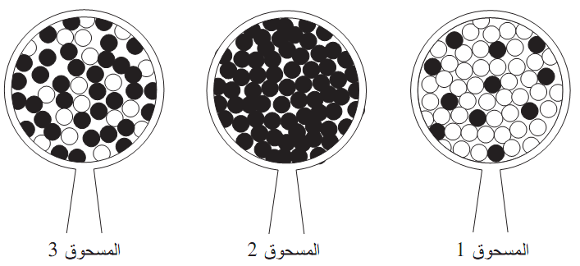
1
2
3

تشير الصور أعلاه إلى ثلاثة أنواع مختلفة من المساحيق ينظر إليها عبر عدسة مكبّرة. أيّ من المساحيق يكثر احتمال كونها خليطاً؟

المسحوقان 1 و 2 فقط.
المسحوقان 1 و 3 فقط.
المسحوقان 2 و 3 فقط.
المساحيق 1 و 2 و 3.
17 أيّ من المواد التالية يمكن أن تصدأ؟

رقاقات الخشب.
قشات البلاستيك.
مسامير الحديد.
الكرات الزجاجية.

18 صندوق بداخله خليط من برادة الحديد والرمل. ما أسهل طريقة لفصل برادة الحديد عن الرمل؟

صب الماء على الخليط.
استخدام العدسة المكبرة.
استخدام المغناطيس.
تسخين الخليط.

19 تُركت قنينة زجاجية مغلقة مملوءة بالماء في مجمّد الثلاجة ليلاً. وفي الصباح وجدت القنينة مكسورة.

لماذا يؤدي تجمّد الماء إلى تكسّر القنينة؟

20 اكتب كل مما يلي في أحد المربعات في الجدول لتبيّن ما إذا كان صلب أو سائل أو غاز في درجة حرارة الغرفة.

1. ثاني أكسيد الكربون
2. عصير البرتقال
3. خاتم ذهب
4. قطعة فلين
5. النيتروجين
6. قطرة دواء

صلب | سائل | غاز

الوحدة السادسة: القوى والطاقة
الفصل الحادي عشر: القوى

الموضوع: القوى والحركة، وأشكال الطاقة

1 في أيّ الأنشطة التالية تحدث الحركة بفعل قوة الجاذبية؟

فتاةٌ تضرب كرة بواسطة مضرب.
ولد يدفع صندوق على الأرض.
فتاةٌ تدق مسمارًا على جدار.
ولد يسقط بمظلة هوائية على الأرض.

2 أيّ مما يلي يعمل فقط بالكهرباء؟

المركب الشراعي.
الدراجة النارية.
مروحة السقف.
المحرّك البخاري.

3 تمّ لصق مغناطيس في أعلى سيارة لعبة أطفال مصنوعة من البلاستيك. تريد سارة دفع السيارة بعيدًا باستخدام مغناطيس آخر.
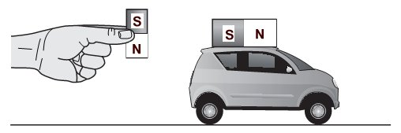
بأي طريقة يجب أن تمسك سارة المغناطيس الخاص بها حتى تدفع السيارة بعيدًا؟
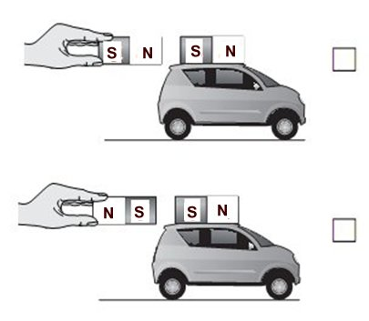
(ضع علامة في مربع واحد.)

فسّر إجابتك.

4
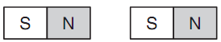
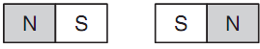
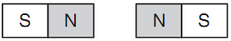
شكل 1

شكل 2
شكل 3
شكل 1
شكل 1
شكل 4

أيّ من الأشكال أعلاه تبيّن حالة تنافر مغناطيسيين عن بعضهما؟

الشكلين 1 و 3
الشكلين 2 و 3
الشكلين 1 و 4
الأشكال 1 , 2 , 3 ، 4

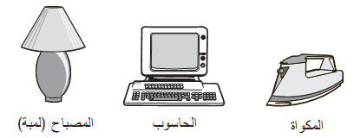
5

ما نوع الطاقة التي تعمل بها الأدوات التي تظهر أعلاه؟

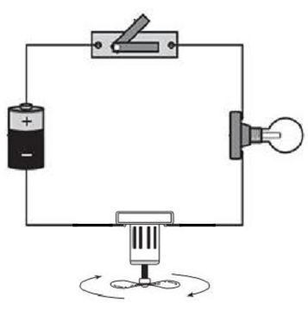
6 تتكون الدائرة الكهربائية المبيّنة أدناه، من بطارية وسلك ومصباح ضوئي ومحرك. عند غلق المفتاح يضيء المصباح وتدور مروحة المحرك.

اذكر نوعين من التحولات للطاقة الكهربية تكونت عند غلق المفتاح.
1.
2.
7 يُسقط سامي كرة مطاطية من أعلى الدرج إلى صديقه يوسف، كما هو مبيّن في الصورة أدناه.
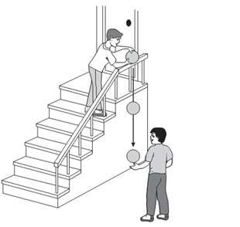

ما نوع القوة التي تسحب الكرة باتجاه الأرض.

الوحدة السادسة: القوى والطاقة
الفصل الثاني عشر: صور أخرى من الطاقة

الموضوع: أشكال الطاقة وطرق انتقالها

1 وضع كمال ترمومتر في كأس مملوء بالماء الساخن.
ما الذي سوف يحدث؟
(ضع علامة في مربع واحد.)
يرتفع السائل بداخل الترمومتر
ينخفض السائل بداخل الترمومتر

اعط تفسيرًا لإجابتك.

2 تدرس معلمة العلوم المواد الموصلة والعازلة للحرارة. تضع ملعقتان متماثلتان خشبية وأخرى معدنية وتضع قطعتين متساويتين من الزبدة على طرف كل منهما، كما هو مبيّن أدناه.
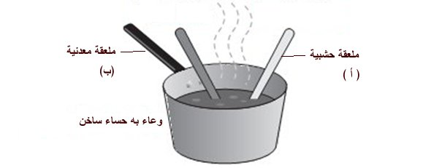

في أيّ الملعقتين ( أ ) أو ( ب ) سوف تذوب قطعة الزبدة بشكل أسرع؟
(ضع علامة في مربع واحد.)
الملعقة ( أ )
الملعقة ( ب )

أعط سببًا لإجابتك.
3 أيّ مادة هي أفضل موصل للحرارة؟

البلاستيك
النحاس
الفلين
الخشب

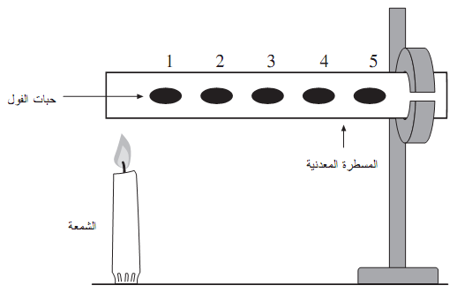
4

تمّ تثبيت حبّات فول على مسطرة معدنية بواسطة الزبدة كما يشير إليه الرسم أعلاه، ثمّ تُسخن المسطرة عند طرف واحد.
في أيّ ترتيب سوف تتساقط حبّات الفول؟

1 و 2 و 3 و 4 و 5
5 و 4 و 3 و 2 و 1
1 و 3 و 5 و 4 و 2
تتساقط كلها معًا
5 الشكل أدناه يبيّن مكعّبان متماثلان من الحديد.

المكعب 1 المكعب 2
درجة حرارته 40◦س درجة حرارته 25◦س

ماذا يحدث لدرجة حرارة كل من المكعبين 1 و 2 عند تلامسهما؟
درجة حرارة المكعب 1 | درجة حرارة المكعب 2
تنخفض | ترتفع
ترتفع | تنخفض
تبقى كما هي | ترتفع
ترتفع | تبقى كما هي

6 يسقط شعاع ضوئي على مرآة مستوية كما هو مبيّن أدناه.

أيّ صورة تبيّن بشكل أفضل الضوء المنعكس؟

7 وُضعت أربعة أشياء في مجموعتين.
المجموعة رقم 1 | 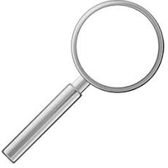  عدسة بمقبض | 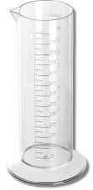  مخبار زجاجي مدرج

المجموعة رقم 2 | 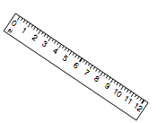  مسطرة خشبيّة | 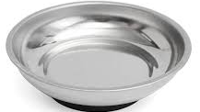  طبق معدني

أيّ خاصيّة استخدمت لتصنيف هذه الأشياء في مجموعتين؟

التوصيل للكهرباء.
الطفو على سطح الماء.
السماح بمرور الضوء.
الانجذاب للمغناطيس.

8

يوجد شيئان خطآن لظل الرجل المبيّن في الصورة أعلاه.
اكتب في الأسفل هذان الشيئان الخطآن.
1-
2-

9 أيّ زوج معًا يمكن أن يكوّنا قوس قزح (قوس المطر)؟

الضباب والغيوم.
المطر والثلج.
الغيوم والثلج.
شروق الشمس والمطر.

موضوعات سبق للطلبة دراستها

الموضوع: الكهرباء / الآلات البسيطة/الصوت

1 توضح الصور التالية مصباح كهربي متصل ببطّارية.
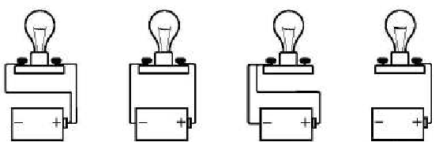
أيّ مصباح سوف يضيء؟
b a c d

2 المصباح في الدائرة المبيّنة أدناه لا يتوهج.
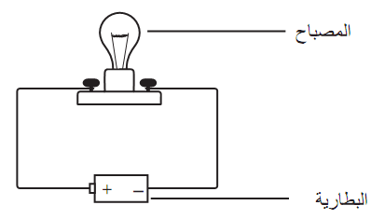

أحد الأسباب الممكنة هو انكسار المصباح.
اعط سببًا آخرًا لعدم توهّج المصباح.

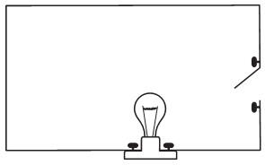
3 قامت أمل بعمل دائرة كهربائية باستخدام مصباح ومفتاح كهربائيين كما هو مبين أدناه.

عندما تغلق أمل المفتاح الكهربائي، فإنّ المصباح لا يضيء. عندها أضافت بطّارية للدائرة فأضاء المصباح الكهربائي.
وضّح لماذا يضيء المصباح عند وضع بطّارية في الدائرة.

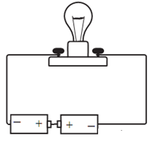
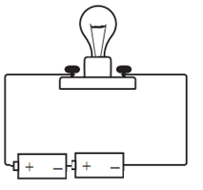
4 مع هشام أربع بطاريات متماثلة ومصباحين وأسلاك توصيل. كوّن هشام دائرتين كهربيتين كما يظهر أدناه.

الدائرة رقم 1 الدائرة رقم 2

في أيّ دائرة / دوائر سيتوهج المصباح؟
(ضع علامة في مربع واحد.)
الدائرة رقم 1 فقط
الدائرة رقم 2 فقط
الدائرتان 1 و 2

فسّر إجابتك.
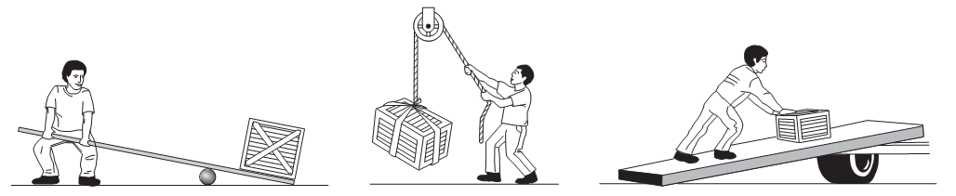
5 توضح الصور (أ) و (ب) و (ج) أدناه عاملًا يستخدم ثلاث آلات بسيطة مختلفة لتحريك صندوق.
أ ب ج
يحتوي الجدول الآتي على أنواع هذه الآلات البسيطة الثلاث. أكمل الجدول من خلال كتابة رمز الصورة لإظهار أيّ نوع من الآلة البسيطة يتم استخدامها لتحريك الصندوق.
الآلة البسيطة | رمز الصورة
البكرة
المستوى المائل
الرافعة

6 لدى فؤاد منحدرين.

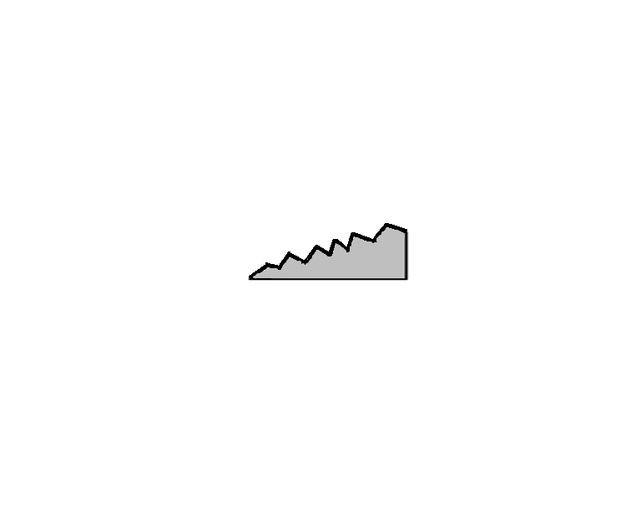

المنحدر 1 المنحدر 2

يرغب فؤاد في استخدام أحد المنحدرين لمساعدته في نقل صندوق ثقيل.
أي المنحدرين سوف يسهل نقل الصندوق؟
(ضع علامة في مربع واحد.)
المنحدر 1
المنحدر 2

فسّر إجابتك

7 يستخدم هاني بكرة لرفع صندوق ثقيل. تسهّل البكرة رفع الصندوق.
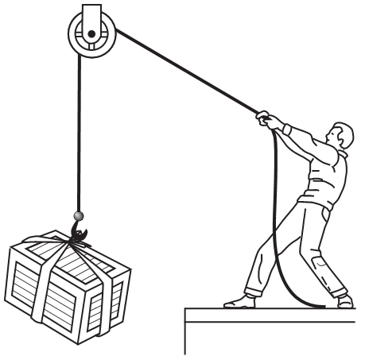

كيف تساعد البكرة هاني في رفع الصندوق؟
ظلّل دائرة واحدة بجانب كل عبارة.
نعم لا
تقلّل من وزن الصندوق ---------------------------------------
تقلّل من القوّة التي يستخدمها هاني لرفع الصندوق -------------
تغيّر اتجاه الجاذبية التي تؤثر على الصندوق --------------------
تقلّل من احتكاك الهواء بالصندوق -----------------------------

8 يستخدم علي لوحًا خشبيًا لرفع صندوق.

ما الوضعية التي ستسمح إلى علي برفع الصندوق بأقلّ قوّة؟
القوة

القوة
القوة
القوة

9 يبيّن الشكل أدناه جرسًا يدويًا يُقرع.
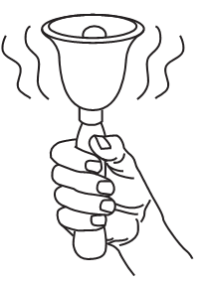

أيّ أشكال الطاقة سوف تنتج عند قرع الجرس؟
مغناطيسية
كهربائية
صوتية
ضوئية

10 أي مما يلي لا ينتقل فيه الصوت ؟

الهواء
الماء
الفراغ
الخشب

11 يُمكن للخفاش سماع صوت الفراشة وبالتالي تحديد مكانها.
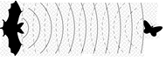
ما خاصيّة الصوت التي تبينها الأسهم؟

الانكسار
الانعكاس
الامتصاص
النفاذية

12 يضرب محمد مسطرة خشبية بحافة طاولة فتصدر المسطرة صوتًا.
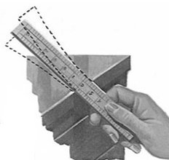

وضح كيف نشأ صوت المسطرة؟

References :
- Released Items :
- TIMSS 1995
- TIMSS 1999
- TIMSS 2003
- TIMSS 2007
- TIMSS 2011
- TIMSS 2015
- كتاب الطالب الحلقة الأولى الجزئين الأول و الثاني
- الصف الثاني الابتدائي/ الطبعة الثانية 2013م
- الصف الثالث الابتدائي / الطبعة الثانية 2013م
- كتاب الطالب الحلقة الثانية الجزئين الأول و الثاني
- الصف الرابع الابتدائي / الطبعة الثانية 2013 م

